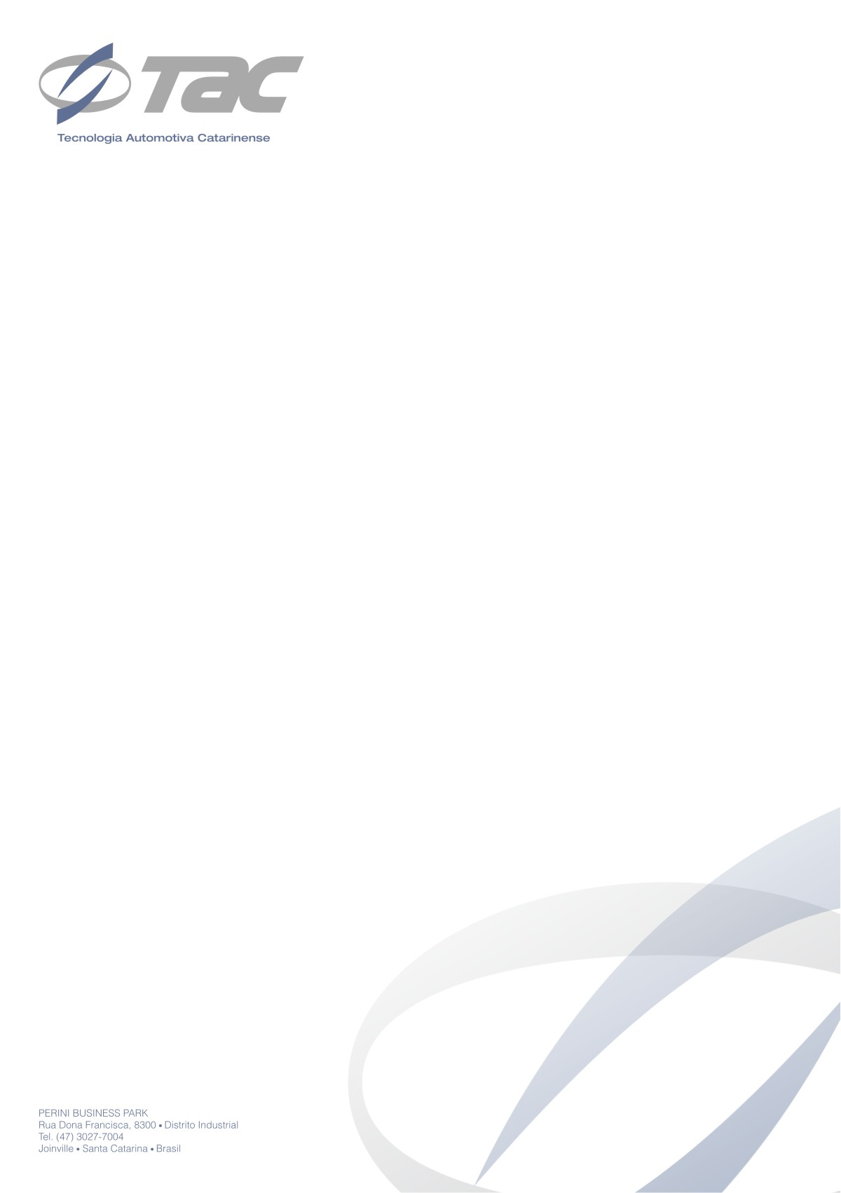
Joinville, 02 de dezembro de 2009

Ao
George Souza Postai
Joinville 4x4

Ref.: Inauguração da linha de produção em série do jipe brasileiro STARK

Prezado senhor,

Temos a satisfação de convidá-lo para o tão aguardado evento inaugural do início da linha de produlubção em série do jipe STARK, a ser realizado no próximo dia 12 de dezembro, sábado, às 10 horas, na Casa Suíça, no Perini Business Park.

Este será um marco histórico para a indústria de Santa Catarina, em especial para a cidade de Joinville, que abraçou esse projeto e que agora disponibiliza ao mercado um veículo com características técnicas e criatividade 100% nacionais. Por esse motivo, muito nos honraria sua presença neste importante evento que apresentará a um público fechado de acionistas, fornecedores e parceiros o STARK N°1 de série.

Na ocasião, os convidados irão conhecer o veículo off road que, ainda na condição de protótipo, foi saudado em junho de 2009 pela revista Quatro Rodas assim: “Os fãs do 4x4 podem, finalmente, conhecer um dos mais aguardados lançamentos fora-de-estrada do Brasil. Além da valentia de sobra para acelerar no plano e transpor obstáculos, o jipe se revelou um veículo fácil de manobrar e surpreendentemente confortável.”

RSVP: EDM Logos Comunicação – A/C Daiane – (47) 3433-0666

Atenciosamente,

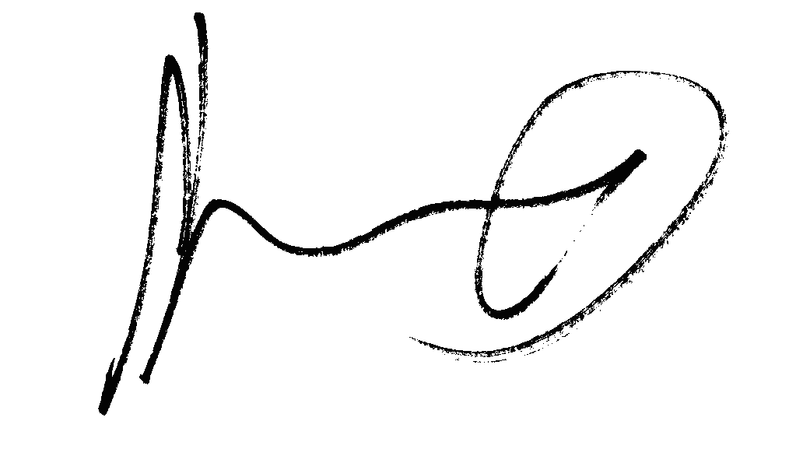
Adolfo Cesar dos Santos
Diretor-Presidente

